登录签到
概述
为了增加玩家每天的登录率和玩家的新鲜感，间接促使玩家每天主动登陆游戏，增加每日签到和连续签到功能，一方面增加玩家额外收益，使玩家每天想着要登陆游戏领取奖励，另一方面随着时间的增加，这一行为逐渐变为玩家的习惯，每天将不自主的登录游戏，实现从被动登陆游戏到主动登陆游戏的过程。

- 签到界面
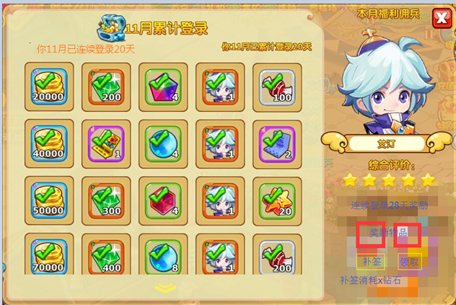
- 按当月实际天数设置登录奖励天数，手指上下滑动翻页，手指点击当日图标领取奖励
- 当日图标未领取时图标闪烁
- 每个月的福利佣兵不同，右侧界面佣兵图标随当月福利佣兵更换

- 当月签到
- 每日首次登录可领取了免费登录奖励，而且奖励会越来越好。每月1号更新。
- 登录奖励每天只能领取一次。
- 界面上方显示累计登录天数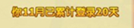，已划绿勾数为准，若本月已过了22天，但玩家只登录了20天，仍显示累计登录20天。
- 领取过的在图表上划绿色的对钩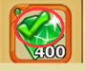；未领取的不显示。
- 日期已过未领取的奖励不能在领取，可以通过补签领取。

- 连续签到
- 七天为连续登录一周期获得连续登录额外奖励，一个月共有三次连续登陆奖励，分别是：7天，14天，28天，额外奖励力度逐步增大。
- 界面上方显示连续登录天数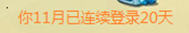，如果期间有一天没有登录游戏，连续登录日期便会断掉，从头开始计数，可以通过补签使天数重新连续。
- 连续奖励提示显示在界面右下角，分别分为7天，14天，28天。
- 当连续登录天数为到达连续登陆奖励天数时，“领取”按钮显示灰色，无法点击，当连续登录天数达到目标时，“领取”按钮亮起，点击领取奖励，奖励领取以后连续登陆奖励提示自动换成下一阶段奖励（例：领取了连续登录7天奖励后，界面自动跳为连续登录14天奖励）
- 连续登录断掉重新开始以后，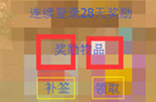这个界面随之变化。（例：已经领取过7天奖励，现在显示14天奖励，但是连续登陆断掉了，那么这时候界面显示连续登录7天奖励），该界面变化可以根据连续登录天数来判断。
- 连续登录7天奖励每个月最多可获取三次，领取超过三次将不可在领取连续登录奖励。

- 补签
- 当玩家因为一些特殊原因当天未能签到，但又想获得登录和连续登录奖励时可以通过补签来补救
- 点一次补签只能补签一天，补签是默认补签离补签日期最近的未签到的一天。
- 补签需要消耗钻石，且在补签下发提示，当点击补签时弹出对话框，提示：补签需要消耗x钻石是否补签，界面下方有确认和取消两个按钮。
- 补签以后，所补签的那一天将划上绿勾且获得当天的奖励，并使连续签到重新链接（例：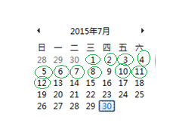图中9号没有签到，补签以后显示签到，领取9号当天奖励，并使连续登录从3天变成12天）
- 触发条件
- 新角色新账号通过新手指引的第一场战斗后，弹出签到界面，指引玩家进行第一次签到。
- 已登录过的角色登录游戏以后，弹出签到界面，提示玩家登录。
- 玩家未签到主动将弹出签到界面关闭后，显示界面图标闪烁，提示玩家。
- 本日登录奖励已领取过的角色，下线再次登录时该界面不再弹出。

- 奖励物品介绍
- 金币
- 神石
- 二级欧泊宝石
- 佣兵碎片
- 宠物星星糖
- 温蒂妮的契约
- 二级蓝宝石
- 中级扭蛋卷
- 二级石榴宝石
- 琥珀之星

